**NOTA TÉCNICA Nº 01/2024 DE 28 FEVEREIRO DE 2024**

Pavimentação em paralelepípedo

Apresentação

* Trata-se de Nota Técnica elaborada pelo Tribunal de Contas do Estado do Piauí para os agentes públicos sob jurisdição desta Corte, no sentido de orientar a contratação e execução de obras de pavimentação em paralelepípedo no Estado e Municípios do Piauí.
* Comumente, órgãos da Administração Pública Direta e Indireta Estadual e Municipal Piauiense realizam a orçamentação de suas obras com aplicação direta de Sistemas de Referências, os quais têm composições unitárias de serviço que contempla realidade diversa da efetivamente encontrada, no tocante a obras de pavimentação em paralelepípedo.
* Tais Sistemas de Referências refletem a aquisição de paralelepípedo de origem granítica ou basáltica, as quais não correspondem com as rochas sedimentares utilizadas nas obras de pavimentação em paralelepípedo realizadas no Estado do Piauí.
* Ademais, em uma análise aprofundada sobre quais são as premissas utilizadas nos sistemas de referências, observa-se que tais mecanismos assumem que os insumos serão adquiridos mediante compra em mercados regularizados. Contudo, de acordo com informações coletadas junto ao órgão competente, verificou-se que há poucas pedreiras regularizadas, ou seja, aptas a comercializar o insumo, mas que não o disponibilizam para venda, optando por concentrar esforços na produção de material britado (agregado graúdo).
* Nesse contexto, a presente Nota Técnica tem o objetivo de propor uma composição do serviço de desmonte manual de rocha arenítica, a fim de que os orçamentos de referência reflitam a realidade local quanto à obtenção do principal insumo para execução de pavimentação de vias urbanas em paralelepípedo.

Sumário

1 O que é um pavimento? 3

2 Por que a pavimentação em paralelepípedo é tão utilizada? 3

3 Qual o tipo de rocha utilizado na pavimentação em paralelepípedo no Estado do Piauí? 4

4 Quais as características do mercado de pedreira no Estado do Piauí? 6

5 Quanto o Estado e os Municípios do Piauí gastaram com obras de pavimentação em paralelepípedo? 8

6 Como se dá o uso de sistemas de referência de preço nas contratações públicas? 11

7 Qual o custo de aquisição do milheiro de paralelepípedo? 12

8 Qual o custo do serviço de desmonte manual de rocha arenítica? 14

9 Qual o impacto financeiro, nas obras de pavimentação em paralelepípedo, caso fossem orçadas considerando que há subcontratação do serviço de desmonte de rocha? 17

10 Quais são as precauções que o fiscal de contrato e da obra deve tomar, em obra de pavimentação em paralelepípedo? 18

11 Há implicações tributárias, se no orçamento de referência utilizar a composição de desmonte manual de rocha ao invés de aquisição do insumo? 19

12 Quais são as implicações trazidas pela Lei Nº 14.133/21, para obras e serviços de engenharia? 19

13 Quais são as implicações ambientais, para obras de pavimentação em paralelepípedo, caso os orçamentos de referência indiquem que o paralelepípedo seja obtido mediante um serviço de desmonte? 20

14 Quais são as implicações trabalhistas, para obras de pavimentação em paralelepípedo, caso os orçamentos de referência indiquem que o paralelepípedo seja obtido mediante um serviço de desmonte? 21

15 Conclusão 21

# O que é um pavimento?

1. Com base em diversas fontes, a essência da definição de pavimento é uma estrutura composta de diferentes camadas e que tem como principais objetivos proporcionar durabilidade, conforto e segurança aos usuários.
2. Segundo o DNIT, o pavimento pode ser dividido em 03 (três) grandes grupos: flexível, semirrígido e rígido. O pavimento flexível é caracterizado por significativa deformação elástica em todas as camadas, quando solicitado por um carregamento. Já o semirrígido é marcado pela presença de uma base cimentada a qual é composta por um aglutinante cimentício. Por fim, o pavimento rígido tem um revestimento de elevada rigidez que absorve a maior parte das tensões provocadas pelo carregamento.

|  |  |
| --- | --- |
| Figura - Estrutura do Pavimento Flexível  Figura 1: Estrutura do pavimento flexível. Fonte: Bernucci, 2010. | Figura - Estrutura do Pavimento Rígido  Figura 2: Estrutura do pavimento rígido. Fonte: Bernucci, 2010. |
| Fonte: Bermucci | Fonte: Bermucci |

# Por que a pavimentação em paralelepípedo é tão utilizada?

1. Em pavimentação urbana, uma das principais soluções é o pavimento flexível em paralelepípedo, o qual é formado por blocos regulares assentados sobre um colchão de areia e rejuntados com o próprio material do colchão de regularização, pedrisco, materiais ou misturas betuminosas ou com argamassa de cimento Portland.

Figura : Assentamento normal de pavimentação em paralelepípedo

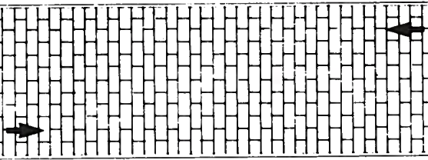

Fonte: MINEROPAR

1. Ademais, esse tipo de revestimento pode ser extraído de rochas com diferentes mineralogias, sendo os mais comuns os constituídos de blocos de granito, gnaisse ou basalto.
2. Tal solução de pavimentação é bastante utilizada por diversos motivos, destacando-se o fato de aproveitar materiais de fácil disponibilidade na região e de baixo custo, não sendo necessária mão de obra especializada. Somados a isso, tem-se a boa relação custo-benefício, visto que, devido sua resistência e durabilidade, esse tipo de pavimentação pode ter vida útil de até 50 anos.
3. Contudo, embora seja uma solução bastante utilizada em todo o país, há uma escassez de normas e literatura técnica especializada sobre o dimensionamento de pavimentação em paralelepípedo.
4. Após várias pesquisas, identificou-se que o Manual da Secretaria de Estado da Indústria e do Comércio do Estado do Paraná, que foi desenvolvido em parceria com a Minerais do Paraná S/A (MINEROPAR), é a bibliografia mais representativa.
5. Ademais, a Norma “IP-04 – Instrução para dimensionamento de pavimentos flexíveis para tráfego leve e médio”, desenvolvido pelo Município de São Paulo-SP, tratou de forma introdutória como deve se dar o dimensionamento desse tipo de pavimento.
6. Tais formas de dimensionamento foram mais bem detalhadas no Relatório Levantamento, onde esta nota técnica é parte integrante como apêndice.

# Qual o tipo de rocha utilizado na pavimentação em paralelepípedo no Estado do Piauí?

1. As rochas utilizadas nas pavimentações de vias urbanas das cidades piauienses comumente refletem o tipo de litologia disponível na região. Assim, como o Piauí está inserido em uma grande bacia sedimentar, com ocorrência de arenitos, siltitos, argilitos, a rocha mais explorada como fonte de paralelepípedo tradicionalmente tem sido o arenito.
2. Para confirmar a grande disponibilidade de arenito, é possível consultar o mapa geológico do Estado, link <https://rigeo.cprm.gov.br/handle/doc/2923>.

Figura - Mapa Geológico do Estado do Piauí.

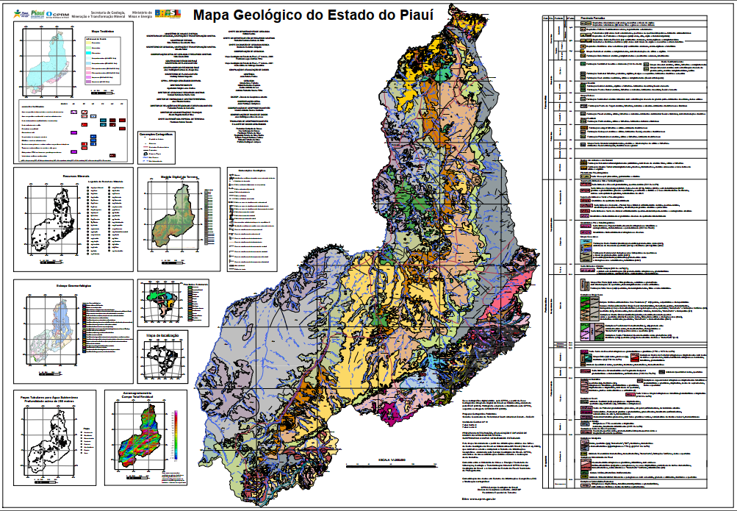

Fonte: CPRM.

1. Um aspecto relevante na seleção do tipo de litologia a ser aplicada é a resistência das rochas, a qual por sua vez é influenciada, principalmente, pelo intemperismo, que é o processo de modificação da mineralogia e química das rochas. Nesse sentido, de acordo com a literatura especializada, a resistência é uma função diretamente proporcional ao grau de alteração, ou seja, rochas menos alteradas têm uma maior resistência em relação às mais alteradas.
2. Contudo, há tipos de rochas as quais têm uma maior sensibilidade ao grau de alteração, como é o caso do arenito, que possui resistência variando entre   
   2,0 Mpa a 125 Mpa, em contraste com pedras de origem ígnea, as quais não sofrem tanto influência.
3. A imagem ilustrada no gráfico 1 traz uma comparação da resistência à compressão de vários tipos de rochas, onde se destaca a amplitude de variação de tal propriedade para o arenito frente as outras litologias.

Gráfico - Resistência à compressão uniaxial, segundo o grau de alteração da rocha.

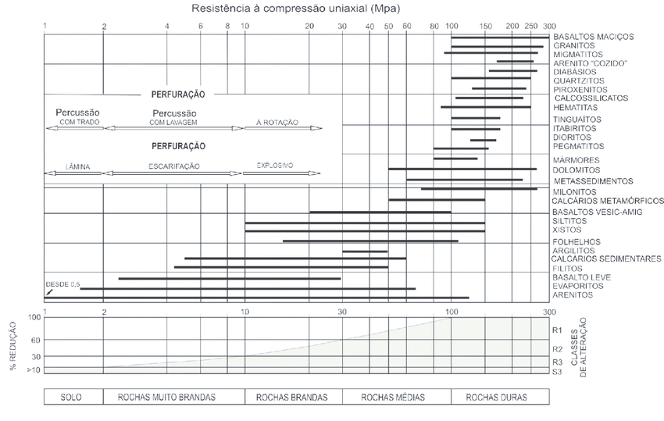

Fonte: Modificado de Vaz (1996).

# Quais as características do mercado de pedreira no Estado do Piauí?

1. Em resposta ao Ofício Nº 2256/19-GP emitido por esta Corte de Contas, a Agência Nacional de Mineração, ANM, informou que, até o ano de 2019, havia 12 (doze) áreas, concentradas, majoritariamente, na Região Norte do Estado, que receberam autorização para extrair comercialmente a substância mineral arenito para uso na construção civil, especificamente para a pavimentação urbana. Uma visualização da localização dessas áreas pode ser vista na Figura 5.

Figura - Distribuição geográfica das pedreiras cadastradas, no Estado do Piauí, até o ano de 2019.

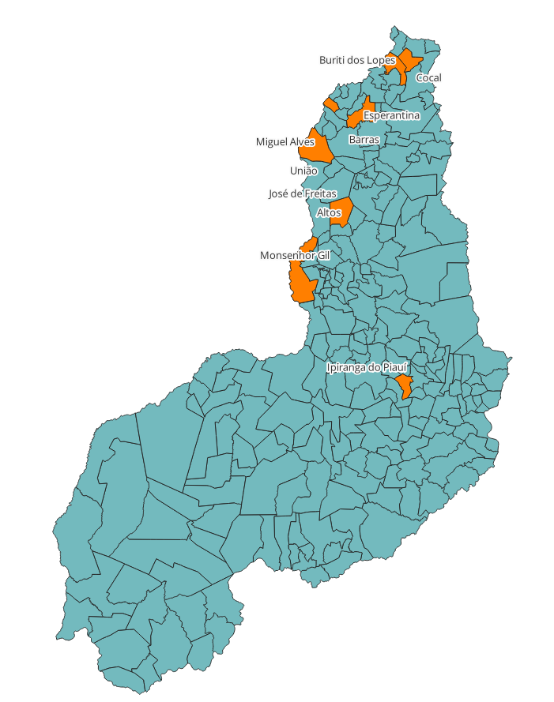

Fonte: ANM.

1. Consequentemente, durante a elaboração do orçamento de referência, o profissional de engenharia precisa avaliar, para o local da obra, qual forma se dará a disponibilização do insumo paralelepípedo, isto é, se a litologia da rocha da região da obra é condizente com a descrita nos sistemas de referências e se existem empresas (pedreiras) cadastradas que comercializam o produto ou se a construtora, a ser contratada, precisará adotar a obtenção do insumo como um serviço da obra.
2. A compra do insumo significa que é praxe comercial a aquisição do mesmo de maneira semelhante a que ocorre com qualquer outro insumo, tal como cimento, areia ou um bloco cerâmico. Assim, nesses casos, existem empresas especializadas em produzir e comercializar o item para a construtora.
3. Já a sua obtenção como serviço de desmonte tem natureza diversa, isto é, a construtora irá realizar, com sua mão de obra, a produção do produto e sua incorporação à obra. Tal opção se assemelha a escavação de uma jazida para obtenção de solo para execução de uma camada de base de um pavimento. O solo, nesse exemplo, é um insumo obtido mediante a realização de um serviço de escavação.
4. A diferenciação da forma de orçar a obtenção do insumo traz grandes implicações para o orçamento paradigma, uma vez que há o risco de se adotar uma forma de obtenção que não está disponível na praça, ou pior, que não seja de fato seguida pelo futuro contratado, que opta por executar a obtenção do insumo mediante a realização de serviço de desmonte, com um custo bem inferior ao orçado pela Administração Pública.
5. Nesse sentido, a fim de se evitar obras e serviços de engenharia com sobrepreços e/ou superfaturadas, é dever do engenheiro projetista e orçamentista espelhar as condições de mercado, pois são o paradigma a serem seguidos nas licitações.
6. Tal fato é reconhecido pelos sistemas de referências federais (SINAPI e SICRO), os quais afirmam que os itens de maior relevância devem ser cotados, obrigatoriamente, no local da obra, a fim de que o valor da obra se assemelhe ao do precificado pelo mercado local (referenciar).

# Quanto o Estado e os Municípios do Piauí gastaram com obras de pavimentação em paralelepípedo?

1. Em consulta aos Bancos de Dados do Tribunal de Contas do Estado do Piauí, observa-se que entre os anos de 2017 a 2023, o Estado do Piauí gastou   
   R$ 1,17 bilhão com obras de pavimentação em paralelepípedo. Comparando esse valor com o total gasto com o elemento obras e instalações no Estado, R$ 5,01 bilhões, nota-se que esse tipo de serviço representou 23,19% de todo o investimento estadual com esse tipo de despesa no período. Destaca-se, ainda, o ano de 2022, no qual foi gasto quase meio bilhão de reais com pavimentação em paralelepípedo. Maiores detalhes podem ser consultados no Gráfico 2.
2. Quanto aos 224 municípios piauienses, identificou-se que foi gasto aproximadamente R$ 400 milhões com pavimentação em paralelepípedo no período pesquisado, o que representa pouco mais de 8% do total gasto com o elemento obra, que foi de R$ 4,72 bilhões (Ver Gráfico 3).

Gráfico : Gasto do Estado do Piauí com Obras de Pavimentação em Paralelepípedo (2017-2023)

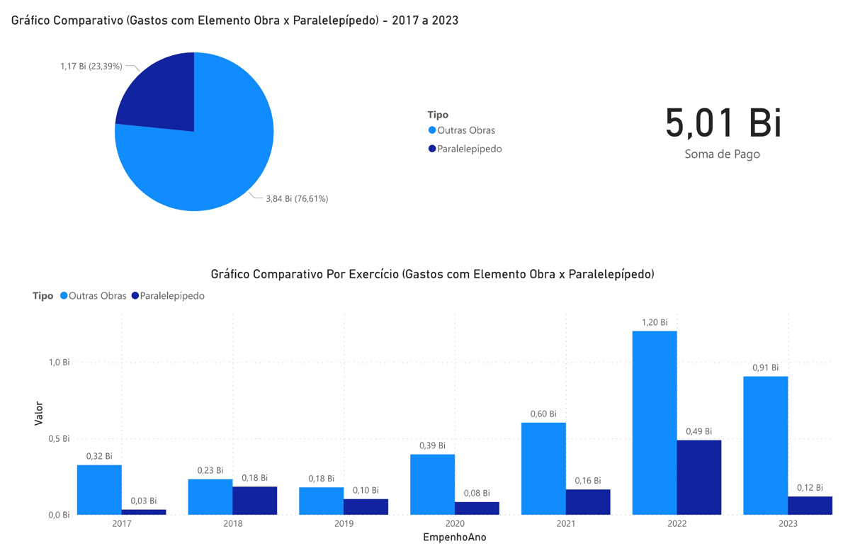

Fonte: SIAFE TCE-PI

Gráfico : Gasto dos municípios do Piauí com Obras de Pavimentação em Paralelepípedo (2014-2023)

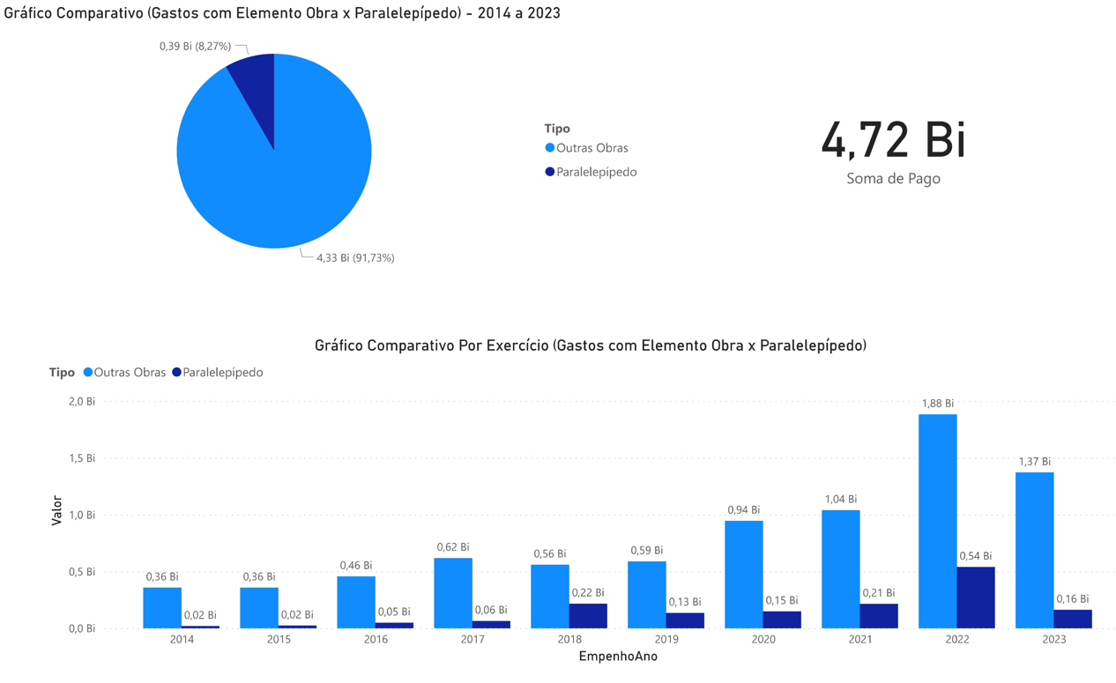

Fonte: SAGRES TCE-PI

# Como se dá o uso de sistemas de referência de preço nas contratações públicas?

1. O orçamento de referência é uma peça integrante do edital de licitação e deve refletir, tanto quanto possível, os custos unitários de todos os serviços previstos para contratação.
2. Nesse sentido, segundo Mattos (2006) referenciado na 9º edição do Livro 1 – Metodologias e Conceitos do SINAPI, um bom orçamento de referência deve apresentar três características principais: aproximação, especificidade e temporalidade.
3. Além disso, o orçamento de referência é um produto de responsabilidade do contratante, que no caso de obras e serviços públicos, recai sobre a administração.
4. Nesse contexto, para auxiliar os orçamentistas e gestores nesse papel, foram criados os sistemas de referência de preços, os quais são ferramentas adotadas para indicar o custo médio de um insumo para executar determinada unidade métrica de serviço. No âmbito das obras e serviços de engenharia, os principais sistemas de referência de preços são o SINAPI e o SICRO, ambos são citados no Decreto 7.983/2013 e são considerados de adoção obrigatória nas obras federais.
5. Dessa mesma maneira, a Lei 14.133/2021, Nova Lei de Licitações e Contratos (NLLC), em seu Art. 23, § 2º, I, traz que esses sistemas de referência devem ser usados com precedência e teto em relação a outros parâmetros de orçamentação.
6. Contudo, em ambas a legislações citadas, Decreto 7.983/2013 e NLLC, aduz-se que o orçamento deve traduzir os valores praticados no mercado.
7. Voltando ao caso do paralelepípedo, em pesquisa realizada nos principais sistemas de referência de preços utilizado no estado do Piauí, a composição do serviço de pavimentação em paralelepípedo foi localizada no SINAPI, no ORSE e na SEINFRA-CE.
8. Nos dois primeiros sistemas de referências, a especificação da mineralogia da pedra é ígnea, já a SEINFRA-CE não tem a referência sobre qual é a origem mineralógica da rocha que é extraída o insumo.
9. Outra peculiaridade é o consumo de pedra para se realizar um 1,0 (um) metro quadrado de calçamento. No SINAPI, são especificadas 33 (de 30 a 35 segundo especificações técnicas) pedras por m² de pavimento executado, se assemelhando ao coeficiente da SEINFRA, que é de 32 pedras por m². Já o ORSE especifica 42 pedras por m².
10. Assim, compete ao responsável técnico pela elaboração do orçamento, refletir os preços praticados no mercado e cotejar o orçamento com os sistemas de referência, não cabendo a replicação de preços de maneira automática, caso em que estaria contrariando o artigo 23 da NLLC.

# Qual o custo de aquisição do milheiro de paralelepípedo?

1. As licitações públicas, usualmente, utilizam-se erroneamente a replicação automática dos preços de referência positivados nos sistemas de referências. Em obras de pavimento em paralelepípedo, no Estado do Piauí, os sistemas de referências que embasam a maioria das contratações públicas é o SINAPI ou o ORSE.
2. A fim de melhorar a compreensão sobre como se comporta o preço da aquisição do milheiro do paralelepípedo refletido por esses sistemas, resolveu-se construir a série histórica dos valores constantes nos citados sistemas em contraste com valores de cotações realizadas por entes municipais, em licitações credenciadas no Sistema Licitações Web do TCE-PI.

Gráfico - Valor do paralelepípedo, no tempo (SINAPI e ORSE), em contraste com o valor cotado por entes municipais.

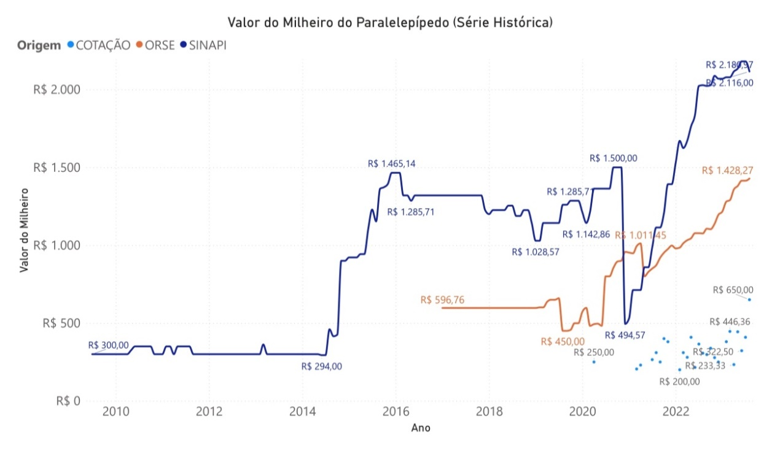

Fonte: SINAPI, ORSE e TCE/PI.

1. É fácil notar da análise do gráfico 2, que os preços do insumo paralelepípedo dotados nos orçamentos das administrações municipais figuram muito abaixo dos praticados pela administração estadual, quando da adoção equivocada dos sistemas de referência.
2. Em agosto de 2023, o valor de referência do milheiro do paralelepípedo de origem ígnea, no SINAPI, foi de R$ 2.116,00 e, no ORSE, foi de R$ 1.428,27, ou seja, valores bem superiores em comparação ao que consta nas cotações em mercado local, acostadas no Sistema Licitações Web.
3. Ademais, analisando o banco de dados das notas fiscais desta Corte de Contas, observou-se que ocorreram registros, nos anos de 2021 a 2023, 31 aquisições. A fim de fazer uma análise mais apurada do dado, realizou-se o tratamento do dado e calculou-se a média ponderada do valor do milheiro, por ano.

Tabela 1 - Notas Fiscais de aquisição de paralelepípedo, entre os anos de 2021 a 2023 (com dados tratados).

Fonte: TCE/PI.

Tabela 2 - Média ponderada do valor do milheiro do paralelepípedo, por ano.



Fonte: TCE/PI.

1. Nesse contexto, percebe-se que os valores do milheiro estão aumentando e, no ano de 2023, o valor médio ponderado foi de R$ 573,42 (quinhentos e setenta e três reais e quarenta e dois centavos).

# Qual o custo do serviço de desmonte manual de rocha arenítica?

1. A fim de estimar o custo do serviço de desmonte manual do insumo, procederam-se inspeções *in loco*, em todo o Estado do Piauí, para tomar ciência de como é o procedimento de extração do paralelepípedo arenítico.
2. Basicamente, para uma composição de serviço, é necessário identificar o custo da mão de obra, com seus encargos, e o valor do arrendamento, para exploração, da jazida.
3. O custo da mão de obra é extraído da Convenção Coletiva de Trabalho em vigência (CCT 2021 – 2023) e, após, confronta-se o valor com a Lei   
   Nº 14.633/2023 a qual define o salário mínimo, em âmbito nacional. Quanto aos encargos, os valores adotados são os que constam no SINAPI, contudo, para os encargos complementares, procedeu-se uma adaptação na composição do profissional pedreiro, para inserir ferramentas características do serviço de desmonte manual de rocha.
4. Nas inspeções *in loco*, verificou-se que ou o proprietário da jazida explora diretamente o insumo ou há o arrendamento do local para que terceiros, a fim de que estes extraiam o insumo. Nesse contexto, de acordo com informações declaradas por representantes das pedreiras, o valor médio do arrendamento, no Estado do Piauí, foi de R$ 23,00 (vinte e três reais) por milheiro, conforme gráfico abaixo.

Gráfico - Valor do arrendamento das jazidas, por município (informações declarativas).

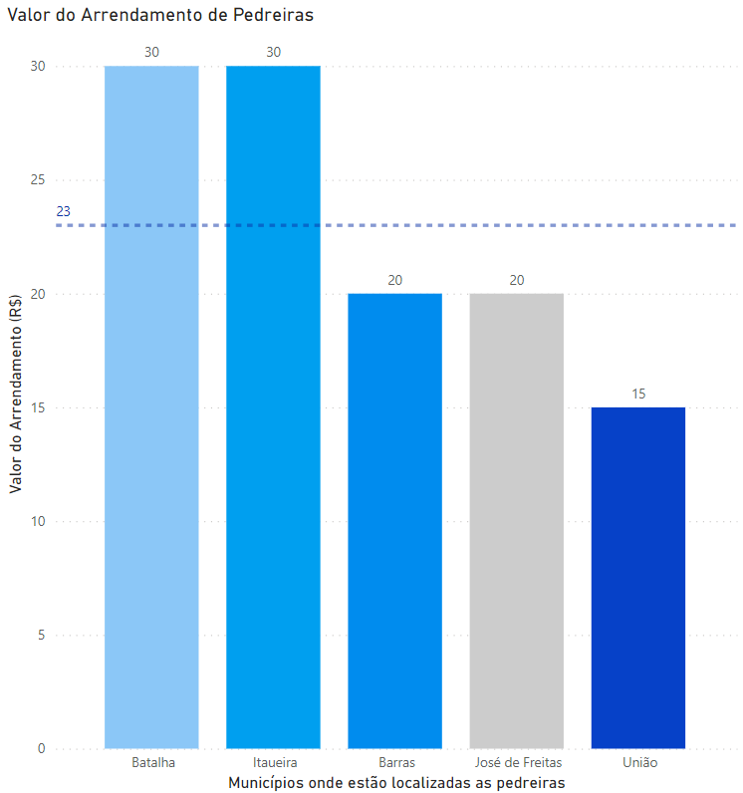

Fonte: TCE/PI.

1. A produtividade foi estimada baseada em informações declaradas por representantes das pedreiras, durante as inspeções *in loco*, conforme o gráfico a seguir.

Gráfico - Histograma de Produtividade, por semana, considerando todas as

pedreiras visitadas (Informações declarativas).

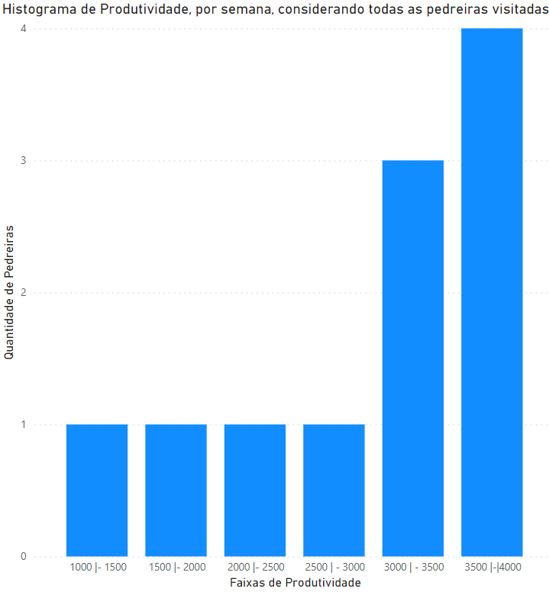

Fonte: TCE/PI.

1. Do gráfico supramencionado, tomando-se como referência todas as jazidas inspecionadas, chegou-se ao valor de 3.750 pedras de paralelepípedo, produtividade semanal modal. Nesse contexto, as composições oneradas e desoneradas do serviço de rocha de origem arenítica são apresentadas nos quadros 1 e 2.

Quadro 1 - Composição de serviço de desmonte manual de rocha de origem arenítica (Desonerado).



Fonte: TCE/PI.

Quadro 2 - Composição de serviço de desmonte manual de rocha de origem arenítica (Onerado).



Fonte: TCE/PI.

1. Desse modo, computou-se que o serviço de desmonte manual totaliza R$ 472,38 e R$ 522,17, para a situação desonerada e onerada, respectivamente.
2. Salienta-se que o frete não foi considerado nessa composição, visto que o seu valor é diretamente proporcional à DMT (Distância Média de Transporte), e a mesma deve ser especificada no âmbito do projeto básico do certame. Ademais, não foram especificados os materiais, pois já estão previstos nos encargos complementares, conforme mais bem detalhado no Relatório de Levantamento.

# Qual o impacto financeiro, nas obras de pavimentação em paralelepípedo, caso fossem orçadas considerando que há subcontratação do serviço de desmonte de rocha?

1. Para estimar uma ordem de grandeza de economia das obras de pavimentação em paralelepípedo em razão da adoção do serviço manual de desmonte, tomou-se, como exemplo, uma licitação realizada pela SETUR, em 2023.
2. Procedeu-se a comparação dos três valores: (i) considerando o custo do milheiro pelo SINAPI e com data base de março de 2023; (ii) considerando o custo do milheiro pelo ORSE e com data base de março de 2023; (iii) considerando o custo do milheiro pela tabela de desmonte manual de rocha, considerando uma DMT de 50 km.

Tabela - Comparativo do valor da licitação, de acordo com cada uma das formas de realizar o orçamento de referência.

|  |  |  |
| --- | --- | --- |
| Metodologia adotada | Valor da Obra | Comparação |
| SINAPI | R$ 3.395.538,66 | 45 % |
| ORSE | R$ 2.839.640,38 | 22 % |
| Composição do serviço de desmonte manual de rocha arenítica | R$ 2.334.836,42 | - |

Fonte: TCE/PI.

Gráfico 7 - Comparativo do valor da licitação, de acordo com cada uma das formas de realizar o orçamento de referência.

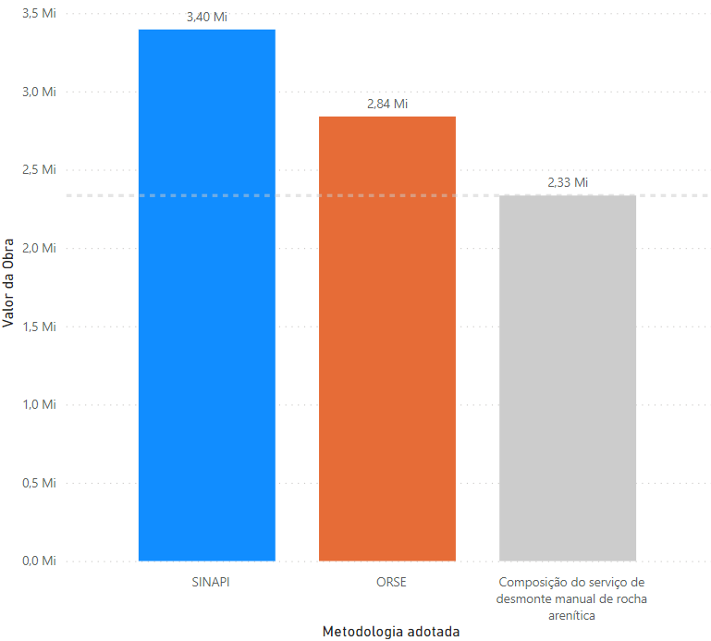

**22 %**

**45%**

Fonte: TCE/PI.

1. Dessa forma, verificam-se aumentos expressivos em relação ao valor estimado pela composição de serviço de desmonte manual de rocha arenítica (45% para o SINAPI e 22% para o ORSE), conforme gráfico acima (Memória de Cálculo consta no Relatório de Levantamento).

# Quais são as precauções que o fiscal de contrato e da obra deve tomar, em obra de pavimentação em paralelepípedo?

1. A fiscalização do contrato e da obra deve se preocupar, principalmente, com a subcontratação do serviço de desmonte do paralelo e com erro na orçamentação da licitação.
2. De imediato, é dever da fiscalização verificar como está previsto, no orçamento de referência, a obtenção do paralelepípedo.
3. Caso o orçamento preveja a aquisição, cabe ao fiscal verificar se há pedreiras regularizadas na região e, se não existir, é necessário que se proceda a mudança no orçamento, alteração contratual, para retratar as condições locais, no sentido de considerar que a obtenção será feita mediante serviço de desmonte manual, por meio da celebração de aditamentos.
4. Porém, se o orçamento paradigma previr o serviço de desmonte manual como meio a obtenção do insumo, cabe ao fiscal verificar se o edital permitia a subcontratação.
5. Caso o edital permita a subcontratação e a contratada realize a subcontratação, cabe à fiscalização verificar se a subcontratada cumpre com todas as suas obrigações legais.
6. Contudo, caso não haja a previsão de subcontratação, o agente público deve comunicar a autoridade competente, para que promova a rescisão contratual, como determina a Lei Nº 8.666/93.

# Há implicações tributárias, se no orçamento de referência utilizar a composição de desmonte manual de rocha ao invés de aquisição do insumo?

1. Para fins tributários, caso haja a aquisição do insumo, há a incidência do ICMS, o qual deve estar informado na Nota Fiscal, para a comprovação do recolhimento do tributo e da efetiva compra do paralelo.
2. Contudo, se for realizado o desmonte pela contratada, a mesma deve realizar o pagamento do ISSQN na Prefeitura Municipal a qual deve emitir a Nota Fiscal do Serviço, a fim de que se comprove o recolhimento do tributo e a prestação do serviço.

# Quais são as implicações trazidas pela Lei Nº 14.133/21, para obras e serviços de engenharia?

1. A Nova Lei de Licitações e Contratos, em obras e serviços de engenharia, determina que deva ser seguida uma ordem de preferência na pesquisa preliminar de preço.
2. Segundo o novo regramento de contratações públicas, os Sistemas de Referências Federais, SINAPI e SICRO, têm uso prioritário em relação a outros métodos no sentido de figurarem com teto para o orçamento elaborado com os preços praticados no mercado local.
3. Contudo, como exaustivamente já demonstrado, o SINAPI não reflete a realidade do mercado local de obras de pavimentação em paralelepípedo, visto que:
   1. A mineralogia da rocha descrita no SINAPI é diferente ao que é utilizado no Estado do Piauí, visto que aquela é de origem ígnea e esta, sedimentar.
   2. O SINAPI indica que haverá uma aquisição do insumo, contudo, diante da realidade estadual, em que há poucas pedreiras cadastradas, tal fato não ocorre, pois não há emissão de nota fiscal de compra, ou seja, do ponto de vista legal, o que ocorre é a subcontratação do serviço de desmonte manual de pedra, para trabalhadores informais.
4. Dessa forma, é necessário que o engenheiro responsável pelo orçamento de referência realize diligências, a fim de que sua peça reflita as condições de mercado, como, por exemplo, realizando pesquisas preliminares de preço em jazidas regularizadas ou considerando que este insumo seja obtido mediante um serviço de desmonte manual de rocha arenítica.

# Quais são as implicações ambientais, para obras de pavimentação em paralelepípedo, caso os orçamentos de referência indiquem que o paralelepípedo seja obtido mediante um serviço de desmonte?

1. No âmbito do Estado do Piauí, foi elaborada a Resolução CONSEMA Nº 46, de 13 de Dezembro de 2022, pela Secretaria do Meio Ambiente e Recursos Hídricos, a qual estabelece o enquadramento dos empreendimentos e atividades passíveis de licenciamento ambiental, com destaque para as atividades de impacto local, nas quais será exercida a competência municipal para o licenciamento ambiental.
2. Tal Resolução criou uma série de classes, a fim de enquadrar qual o procedimento de licenciamento que se dará de forma simplificada ou ordinário. No caso de pavimentação em paralelepípedo, em qualquer caso, o rito a ser observado é o ordinário.
3. Analisando a Resolução, observa-se que o ente competente, para realizar o licenciamento da área a ser explorada, pode ser o Município ou o Estado, a depender do nível de impacto que a atividade terá na região e da produção da jazida.

# Quais são as implicações trabalhistas, para obras de pavimentação em paralelepípedo, caso os orçamentos de referência indiquem que o paralelepípedo seja obtido mediante um serviço de desmonte?

1. Nos casos em que a construtora resolver executar por meios próprios os serviços de desmonte de rochas, ela deverá assegurar todos os direitos dos trabalhadores, que vão desde a garantia de um salário-mínimo adequado para a categoria até proporcionar condições adequadas de serviços, além de cumprir outros normativos próprios pela natureza do trabalho.
2. Acerca dos adicionais de insalubridade e periculosidade, é importante um destaque. Para o primeiro caso, são consideradas atividades insalubres as que se classificarem acima de limites de tolerância definidos no Anexo 1 da NR 15, além de outras atividades mencionadas nos demais anexos. A definição desses limites, bem como em que percentual de insalubridade será classificada cada atividade, será definida pela autoridade regional competente em matéria de segurança e saúde do trabalhador, também conforme NR 15.
3. Já quanto ao adicional de periculosidade, segundo a NR 16, será devido nos casos em que o desmonte de rocha envolver o uso de explosivos, e deverá ser pago a todos os trabalhadores envolvidos com o manuseio desses materiais perigosos. Salienta-se, ainda, que não pode haver acúmulo dos dois adicionais, sendo reservado ao trabalhar o direito de optar por um ou pelo outro.
4. Por fim, destaca-se que, caso seja realizado o serviço desmonte manual pela contratada, cabe a ela obedecer a todas as Normas Regulamentadoras editadas pelo Ministério do Trabalho e Emprego que guardam relação com a atividade desenvolvida. Ademais, é dever da fiscalização fazer com que seja cumprida essas exigências, a fim de que os trabalhadores tenham sua integridade física e mental preservadas.

# Conclusão

1. Após todas as considerações feitas, percebe-se que, diante da realidade do Estado do Piauí, a simples reprodução dos sistemas de referências, nas obras de pavimentação em paralelepípedo, não reflete a realidade local.
2. Tal dissonância se inicia com a mineralogia da rocha utilizada nesse tipo de obra, pois o SINAPI e ORSE tem origem da rocha padrão ígnea (granítica e basáltica), em contraste com o Estado do Piauí o qual está assente numa grande bacia sedimentar.
3. Esse apontamento é importante, pois, embora sejam rochas sedimentares, o seu uso em pavimentação não é inviabilizado. Contudo, a sua produção de extração é mais alta, se comparada com as rochas ígneas, o que deve ser refletido no seu custo de aquisição.
4. Ademais, em contato com a Agência Nacional de Mineração, esta Corte de Contas foi informada que, até o ano de 2019, havia apenas 12 (doze) pedreiras cadastradas, para fins de pavimentação em paralelepípedo. Ou seja, há poucas empresas que estão aptas a firmar negócio com a Administração Pública, direta ou indiretamente.
5. Nesse contexto, o orçamento de referência tem que verificar duas condições, a saber: (i) Qual a mineralogia da região de onde será realizada a obra? (ii) Há mercado regularizado de comercialização de paralelepípedo na região da obra?
6. De posse dessas respostas, é possível que o orçamentista realize a sua peça, considerando a escolha mais econômica e que reflete as condições de mercado, ou seja, se haverá uma aquisição de insumo ou um desmonte manual de rocha.

Este texto não substitui o publicado no DO TCE/PI de 28.02.24

Figura 6 - Fluxograma do processo de orçamentação das obras de pavimentação em paralelepípedo.

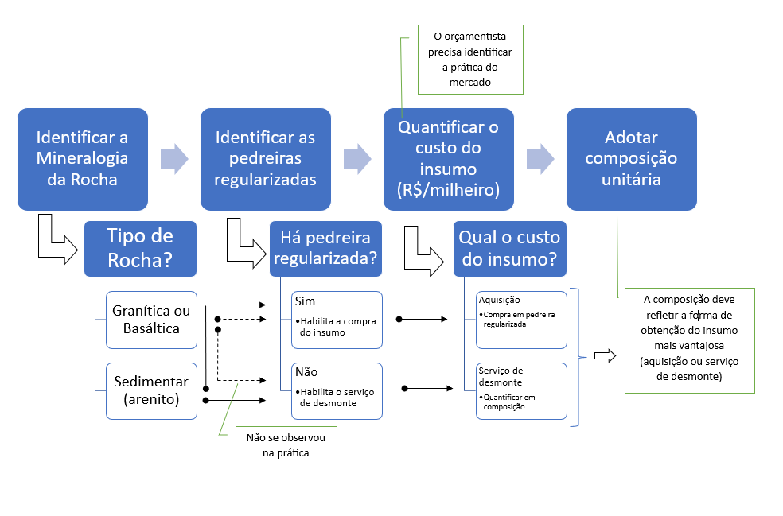Fonte: TCE/PI.